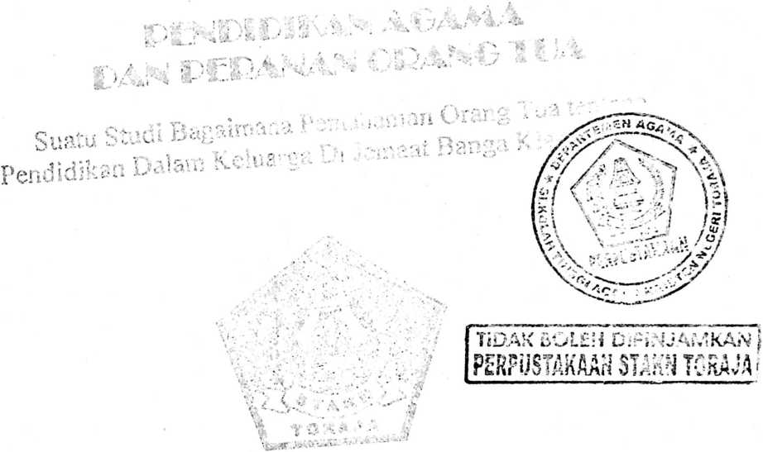
L4.
h <? \ *>
U¹;* ?,*
- n •-»: -- '.i '? ■ 'J'
jekolah tinggi agama kristen n
(STAKN) TORAJA
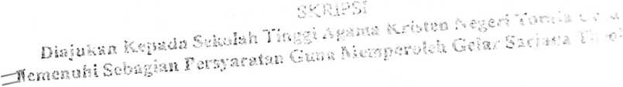

HALAMAN PERSETUJUAN  Judul Skripsi | : Pendidikan Agama dan Peranan Orang Tua  Suatu Studi Bagaimana Pemahaman Orang Tua  Tentang Pendidikan Dalam Keluarga Di Jemaat Banga  Klasis Rembon.
Disiapkan oleh | : Marthina Sembo
NIRM | : 20011303
Jurusan | : Pendidikan Agama Kristen

Panitia Ujian:
1. Ketua | : Pdt. J. R. Pasolon, M.Th
2. Sekertaris | : Pdt. S. Matasak, S. Th
Penguji:
1. Penguji I | : Pdt.Joni Tapingku,M.Th.
2. Penguji II | : Pdt. J.R.Pasolon,M.Th
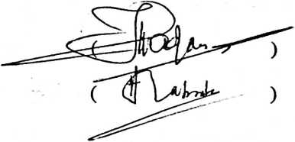
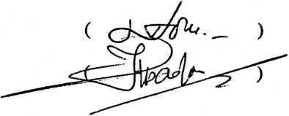
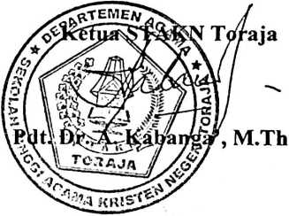
iii

ABSTRAK
Marthina Sembo, 2005 “Pendidikan Agama dan Peranan Orang tua, Suatu
studi tentang bagaimana pemahaman orang tua tentang pendidikan dalam keluarga di
Jemaat Banga Klasis Rembon. Skripsi STAKN Toraja.
Penelitian ini merupakan studi kasus yang dilakukan untuk mengetahui
bagaimana pemahaman orang tua tentang pendidikan dalam keluarga. Pengambilan
data dilakukan dengan tehnik wawancara dan data jemaat Banga. Dan pengambilan
sampel dilakukan dengan tehnik memilih 10 KK yang masing-masing telah
menyekolahkan anaknya sampai perguruan tinggi.
Hasil penelitian menunjukkan bahwa orang tua belum memahami kalau
pelaku pendidikan utama bagi anak adalah ayah dan ibu dalam sebuah keluarga.

